ACO Eckdoppelabz. Red. GM-X

ACO Haustechnik

Eigenschaften

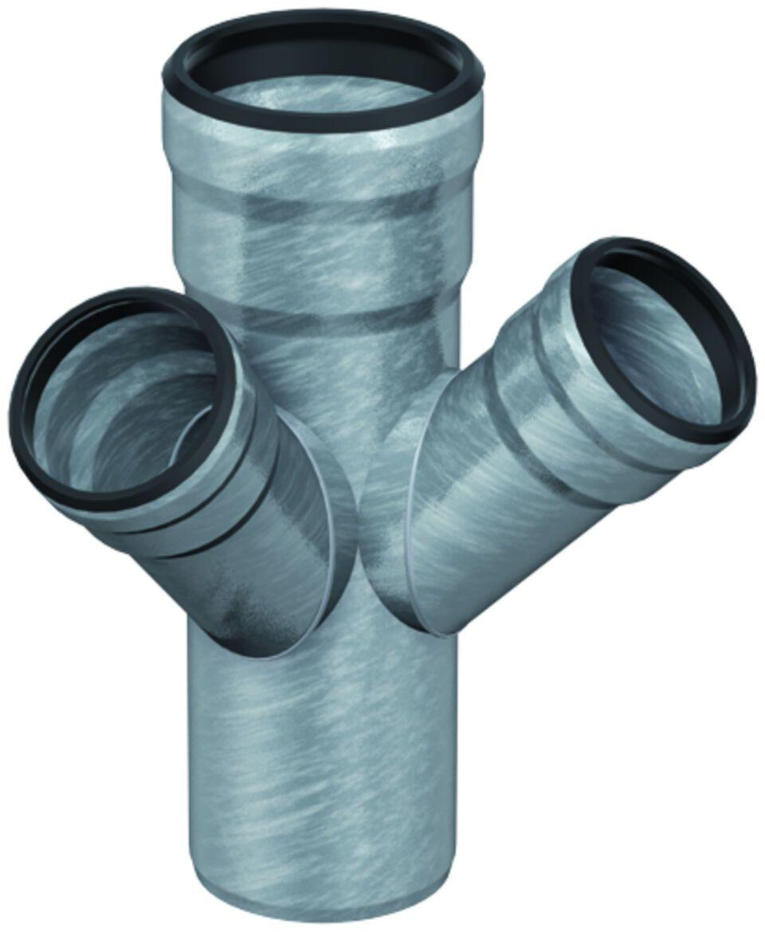

GTIN:

8590830709225

HAN:

0174.14.04